МИНИСТЕРСТВО НАУКИ И ВЫСШЕГО ОБРАЗОВАНИЯ
РОССИЙСКОЙ ФЕДЕРАЦИИ
ФЕДЕРАЛЬНОЕ ГОСУДАРСТВЕННОЕ БЮДЖЕТНОЕ ОБРАЗОВАТЕЛЬНОЕ УЧРЕЖДЕНИЕ ВЫСШЕГО ОБРАЗОВАНИЯ
«БЕЛГОРОДСКИЙ ГОСУДАРСТВЕННЫЙ
ТЕХНОЛОГИЧЕСКИЙ УНИВЕРСИТЕТ им. В. Г. ШУХОВА»
(БГТУ им. В.Г. Шухова)

ИНСТИТУТ ИНФОРМАЦИОННЫХ ТЕХНОЛОГИЙ И УПРАВЛЯЮЩИХ СИСТЕМ

Лабораторная работа №6
по дисциплине: Основы искусственного интеллекта
тема: «Моделирование искусственной жизни на основе принципов эволюции Ламарка»

Выполнил: ст. группы ПВ-223
Игнатьев Артур Олегович

Проверили:
пр. Твердохлеб Виталий Викторович

Белгород 2025 г.
Цель работы: закрепить на практике знания по основам нейронных сетей и моделированию искусственной жизни. Получить навыки анализа поведения агентов в симулированной экосистеме, основанной на наследовании приобретенных признаков (мутации весов нейросети).
Краткое описание модели
Модель представляет собой упрощённую экосистему на тороидальном поле размером 30x30 (MAX_GRID). В ней существуют два типа агентов: травоядные (HERBIVORE) и плотоядные (CARNIVORE), а также растения (PLANT). Каждый агент управляется простой нейронной сетью прямого распространения без скрытых слоёв.
Схема нейронной сети агента:
- Входы: 12 сенсорных значений — количество травоядных, плотоядных и растений в секторах обзора (спереди, слева, справа, в непосредственной близости).
- Скрытые слои: Отсутствуют (прямая связь от входов к выходам).
- Выходы: 4 действия — поворот налево, поворот направо, движение вперёд, съесть.
- Веса: Инициализируются случайно, передаются потомкам с мутацией (один вес изменяется с вероятностью 0.2).
- Активация: Winner-takes-all — выбирается действие с максимальным значением на выходе.
Жизненный цикл агента (в функции simulateAgent):
- Восприятие (percept): Заполнение входного вектора на основе позиции, направления и окружающих объектов (с учётом тороидальности поля).
- Принятие решения: Прямое распространение через сеть (сумма входов * веса + bias), выбор действия.
- Выполнение действия: Поворот (turn), движение (move) или поедание (eat).
- Метаболизм: Уменьшение энергии (травоядные -2, плотоядные -1 за шаг). Если энергия ≤0, агент погибает (killAgent).
- Размножение: Если энергия > 0.9 * MAX_ENERGY (54), и популяция < MAX_AGENTS/2 (18), создаётся потомок с мутацией (reproduceAgent).
Эволюция по Ламарку: Приобретённые веса (оптимизированные через выживание) передаются потомкам с мутацией, имитируя наследование приобретённых признаков.
Ход работы
Эксперимент 1 (Эволюция): Запуск без флагов (./sim)
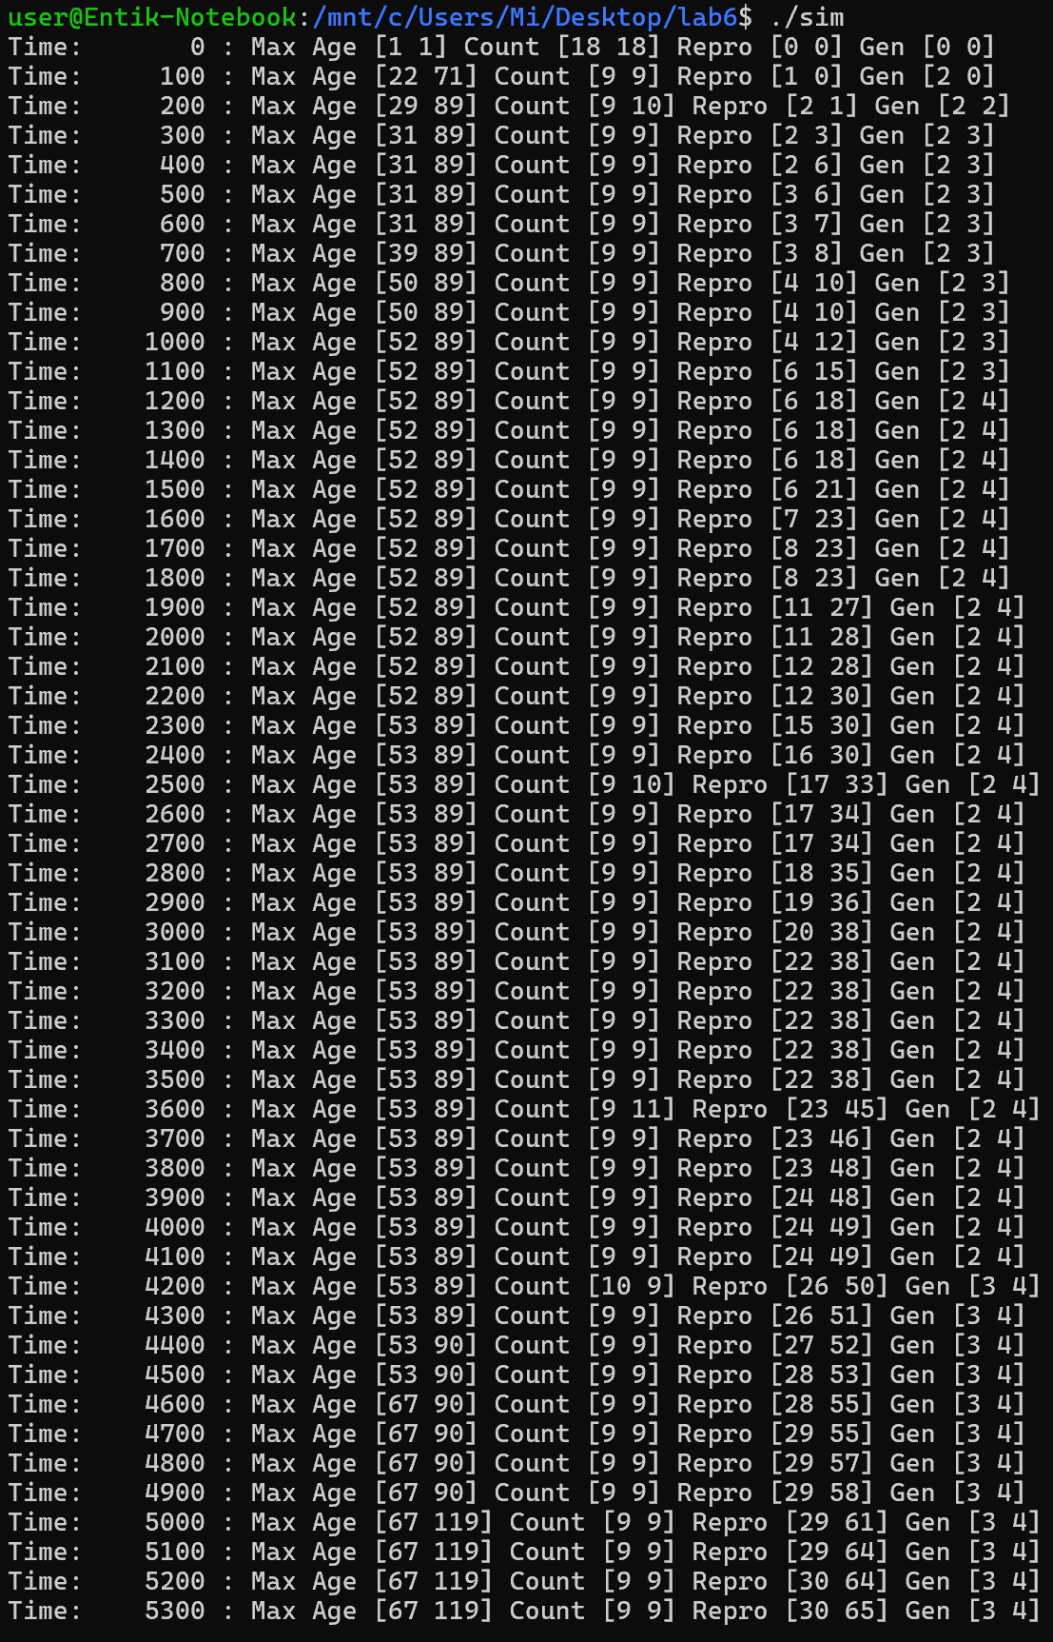
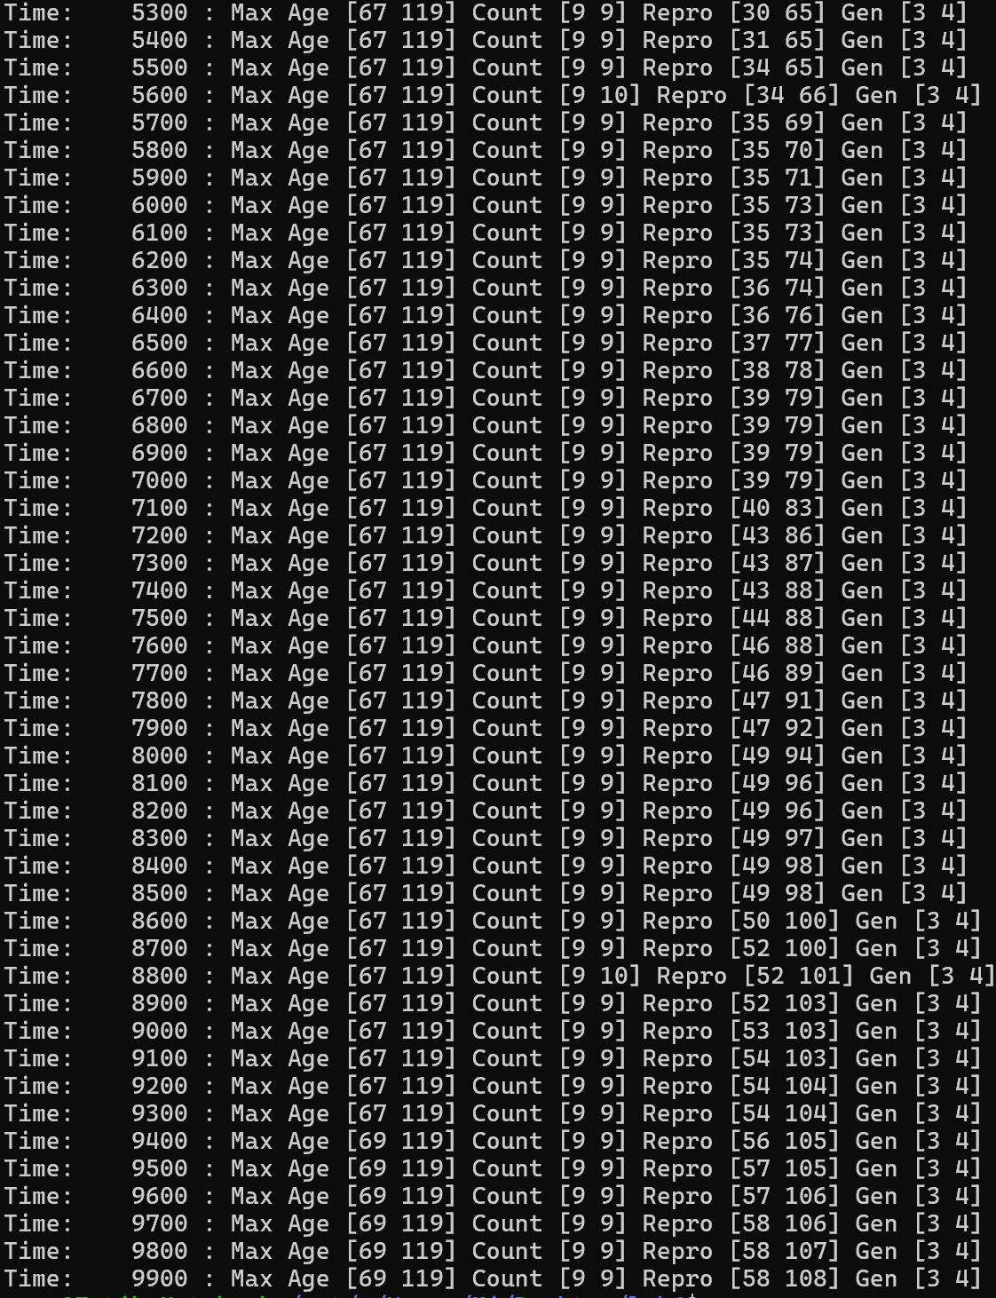
Динамика популяций: Начально 18 травоядных и 18 плотоядных. К 100 шагам популяции стабилизировались в большенстве на 9/9. Максимальный возраст травоядных вырос до 69, плотоядных — до 119. Размножения: травоядные до 58, плотоядные до 108. Поколения: 3/4.
Наблюдение: Естественный отбор — агенты с "удачными" весами живут дольше, размножаются чаще. Популяции балансируют из-за ограничений энергии и пространства.

Эксперимент 2 (Воспроизведение): Запуск с флагом -p (./sim -p).
Загружены лучшие агенты из agents.dat. Поведение: Травоядные активно ищут растения (P), избегают плотоядных (C), двигаются к пище. Плотоядные преследуют травоядных, едят их. Растения статичны, но исчезают при поедании и регенерируют в стандартном режиме. Агенты поворачивают, чтобы ориентироваться на цель.
Качественное описание: "Умные" агенты эффективны — травоядные быстро находят растения, плотоядные охотятся целенаправленно, избегая бесполезных движений.
Визуализация: Агенты перемещаются, поедают, размножаются; плотоядные доминируют над травоядными в охоте.
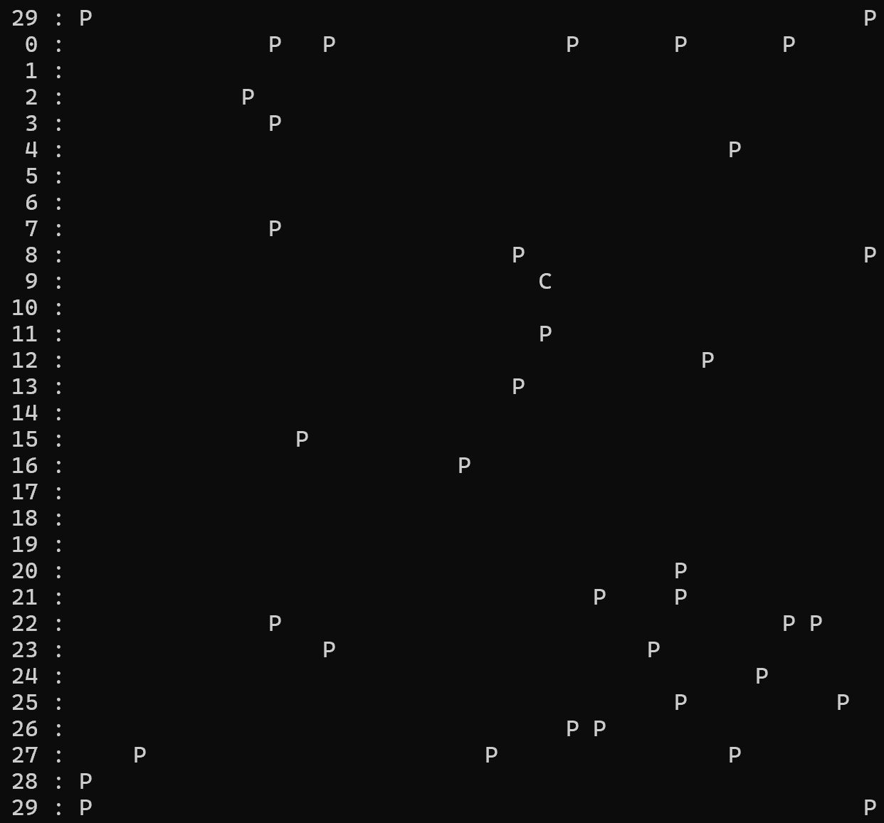
Видим, что остались только растения и один плотоядный. Это связано с тем, что травоядные съедают растения, размножаются, плотоядные съедают травоядных и тоже размножаются. Растения заканчиваются, травоядные вымирают от голода и поедания плотоядными. Плотоядные вымирают от голода. Через время растения регенерируют.
Включим пошаговый режим (добавим флаг -s) и совершим 5 шагов
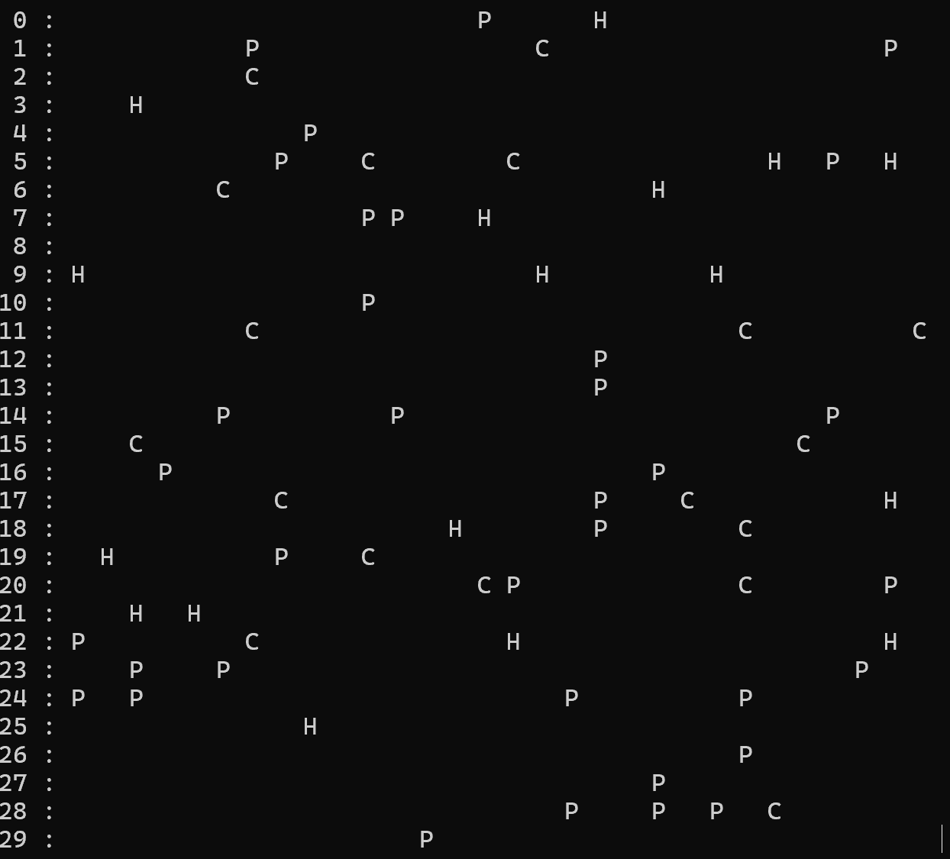

С -n (запрет размножения, ./sim -n): Размножения =0, поколения =0. Популяции быстро падают до 9/9 и стабилизируются. Максимальный возраст: травоядные 159, плотоядные 233. Экосистема устойчива, но без эволюции — агенты не улучшаются, вымирание медленное (агенты живут долго за счёт случайных весов).
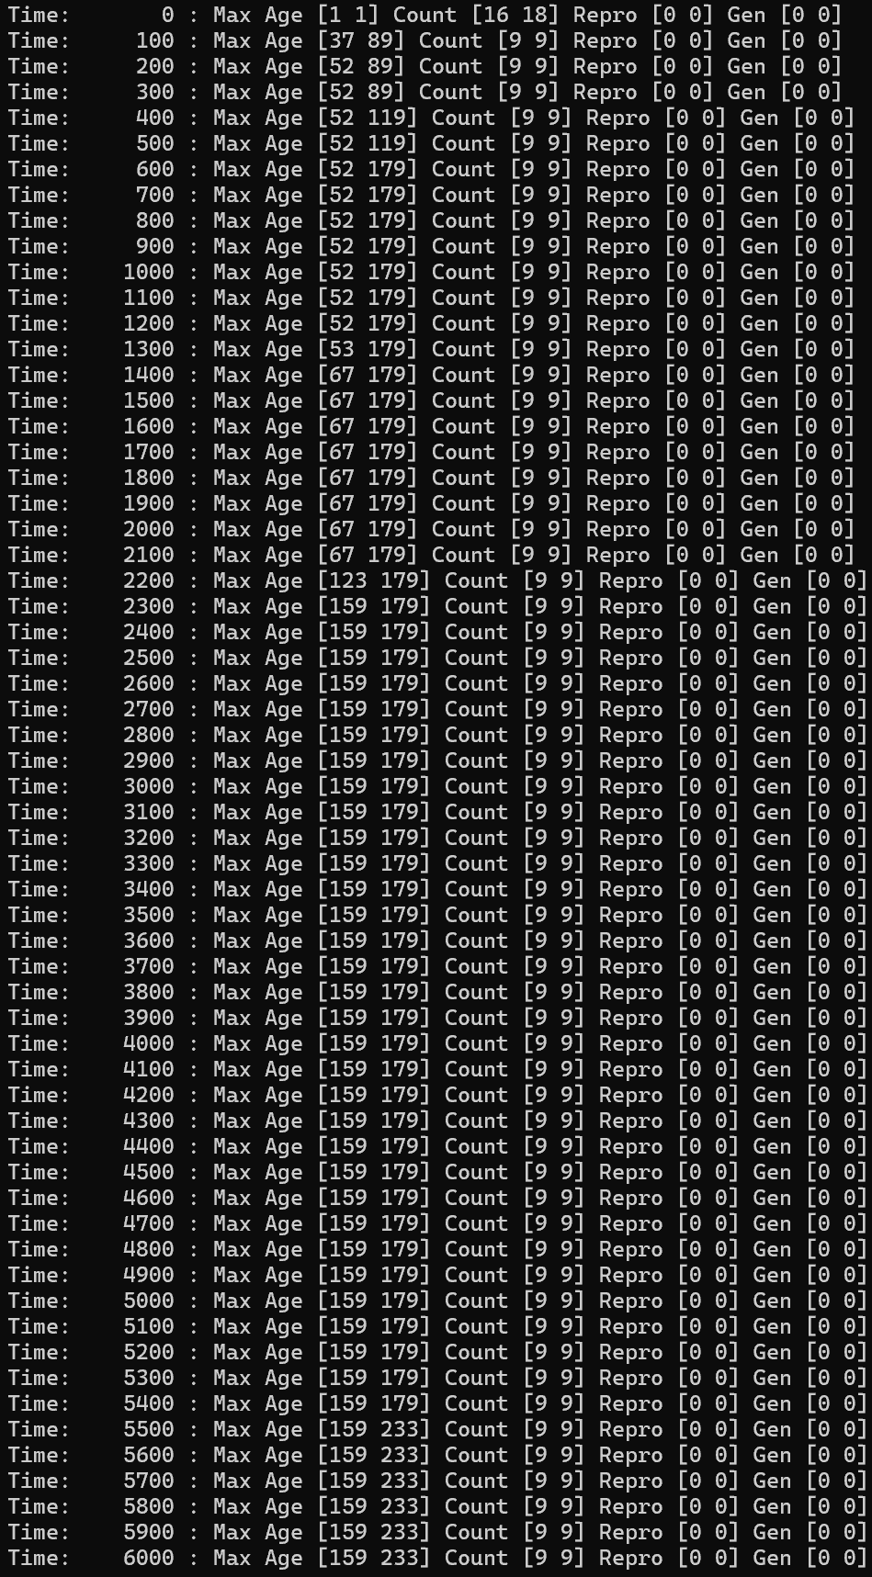
С -g (запрет роста растений, ./sim -g): Растения не регенерируют (исчезают после поедания). Травоядные размножаются мало (repro=2, gen=2, max age=37) — умирают от голода. Плотоядные процветают (repro до 275, gen=15, max age=248, count 9/10), поедая травоядных. Популяции: травоядные 9, плотоядные растут/падают. Экосистема неустойчива — травоядные вымирают быстрее, за ними начнут плотоядные.
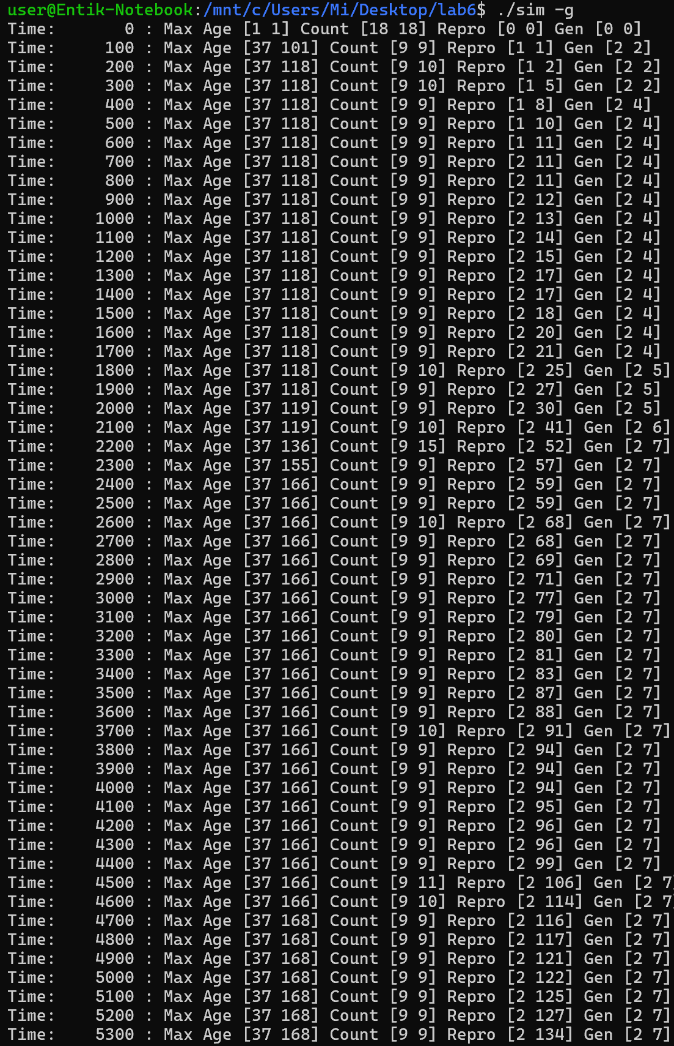
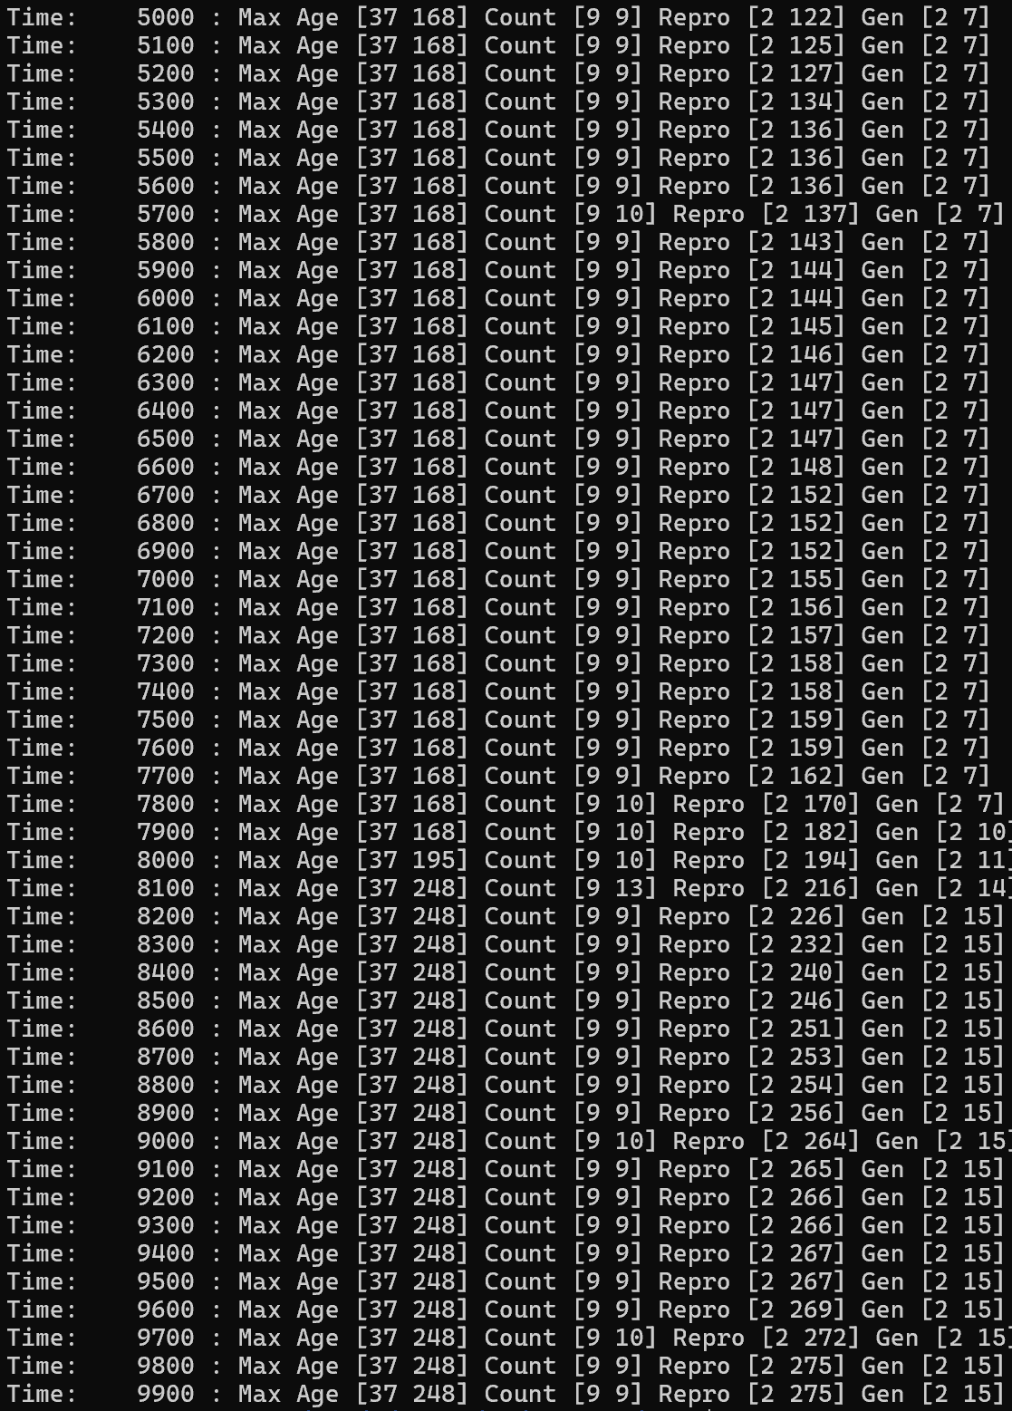
Вывод: на лабораторной работе изучены основы нейронных сетей в моделировании искусственной жизни, проанализировано поведение агентов. Наблюдаемые эволюционные процессы: Мутация весов приводит к улучшению поведения (дольше жизнь, больше размножений). Достоинства модели: Простота, демонстрация Ламарка, визуализация. Недостатки: Нет обучения в реальном времени, упрощённая NN (без скрытых слоёв), фиксированные параметры (энергия, мутация) — может не отражать сложные экосистемы.

